Pestprotocol

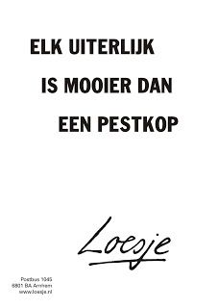
7

Wat is pesten?
We spreken van pestgedrag als dezelfde leerling regelmatig en systematisch bedreigd of geïntimideerd wordt. Pesten is een vorm van geweld en daarmee grensoverschrijdend en zeer bedreigend.
Over de redenen waarom mensen zich agressief gedragen, bestaan allerlei theorieën. Volgens de ene theorie is geweld een onontkoombaar verschijnsel, dat op zijn best op een acceptabele wijze kan worden gekanaliseerd, volgens een andere theorie komt geweld voort uit frustratie en kan dit worden voorkomen door ontevredenheid weg te nemen, de agressie opwekkende omgeving om te
vormen en reflectie op het gedrag te stimuleren.
Een klimaat waarin gepest wordt, tast iedereen aan. In een klas waar gepest wordt, kunnen alle leerlingen slachtoffer worden. Pestgedrag moet dan ook door iedereen serieus worden genomen.
Het lastige is dat veel pestgedrag zich in het verborgene afspeelt, zodat het moeilijk is om er greep op te krijgen. En zelfs als het pestgedrag wordt opgemerkt, weten leerkrachten en anderen niet altijd hoe ze ermee om kunnen gaan.
Leerkrachten en onderwijsondersteunend personeel hebben echter een taak (samen met de ouders en de leerlingen zelf ) bij het tegengaan van pesten. Leerlingen moeten weten dat ze hulp kunnen krijgen van volwassenen in de school en hierom durven vragen. Volwassenen dienen oog te hebben voor de signalen van leerlingen. Ze dienen interesse te tonen en te luisteren naar wat de leerlingen te vertellen hebben.
Voor leerkrachten betekent het dat ze groepsgesprekken houden, aandacht hebben voor de groepssfeer en het functioneren van individuele leerlingen in de groep. Ze maken afspraken met de klas en zorgen ervoor dat deze afspraken nagekomen worden.

Hoe wordt er gepest?
Met woorden:
vernederen, belachelijk maken
schelden, dreigen, met bijnamen aanspreken
gemene briefjes, mailtjes, sms-jes schrijven
Lichamelijk:
trekken aan kleding, duwen en sjorren schoppen en slaan, krabben en aan haren trekken
Achtervolgen:
opjagen en achterna lopen
in de val laten lopen, klem zetten of rijden, opsluiten
Uitsluiting:
doodzwijgen en negeren
uitsluiten van activiteiten of bij groepsopdrachten
Stelen en vernielen:
afpakken van kledingstukken, schooltas, schoolspullen
kliederen op boeken, banden lek prikken, fiets beschadigen
Afpersing:
dwingen om geld of spullen af te geven
het afdwingen om iets voor de pestende leerling te doen.

De gepeste leerling
Sommige leerlingen lopen meer kans gepest te worden dan anderen. Dat kan met hun uiterlijk, gedrag, gevoelens en sociale uitingsvormen te maken hebben. Bovendien worden kinderen pas gepest in situaties, waarin pesters de kans krijgen om een slachtoffer te pakken te nemen, dus in onveilige situaties.
Een kind dat wordt gepest, praat er thuis niet altijd over. Redenen hiervoor kunnen zijn:
• schaamte
• angst dat de ouders met de school of met de pester gaan praten en dat het pesten dan nog erger wordt
• het probleem lijkt onoplosbaar
• het idee dat het niet mag klikken
9
Mogelijke signalen van gepest worden (ook van belang voor ouders)
• Niet meer naar school willen
• Niet meer over school vertellen thuis
• Nooit meer andere kinderen mee naar huis nemen of bij anderen gevraagd worden
• Slechtere resultaten op school dan vroeger
• Regelmatig spullen kwijt zijn of met kapotte spullen thuiskomen
• Regelmatig hoofdpijn of buikpijn hebben
• Blauwe plekken hebben op ongewone plaatsen
• Niet willen slapen, vaker wakker worden, bedplassen, nachtmerries hebben
• De verjaardag niet willen vieren
• Niet buiten willen spelen
• Niet alleen een boodschap durven doen
• Niet meer naar een bepaalde club of vereniging willen gaan
• Bepaalde kleren niet meer willen dragen
• Thuis prikkelbaar, boos of verdrietig zijn
• Zelf blessures scheppen om niet naar school te hoeven

De pester
Pesters zijn of lijken populair maar zijn dat uiteindelijk niet. Ze dwingen hun populariteit af door stoer en onkwetsbaar gedrag. Van binnen zijn ze vaak onzeker en ze proberen zichzelf groter te maken door een ander kleiner te maken.
Pesters krijgen vaak andere kinderen mee, want wie meedoet, loopt zelf de minste kans om slachtoffer te worden. Doorgaans voelen pesters zich niet schuldig want het slachtoffer vraagt er immers om gepest te worden. Pestgedrag kan een aantal dieper liggende oorzaken hebben:
• Een problematische thuissituatie
• Een vaak gevoelde anonimiteit (ik besta niet); als een pester zich verloren voelt binnen een grote groep, kan hij zich belangrijker maken door een ander omlaag te drukken.
• Het moeten spelen van een niet-passende rol.
• Een voortdurende strijd om de macht in de klas
• Een niet-democratisch leefmilieu binnen de school; een leerkracht is autoritair en laat op een onprettige wijze blijken dat hij de baas is. Dergelijke spanningen kunnen op een zondebok worden afgereageerd.
• Een gevoel van incompetentie op school (slechte cijfers of een laag niveau)
• Een zwak gevoel van autonomie (te weinig zelfstandigheid en verantwoordelijkheid)

De meelopers en andere leerlingen
Meelopers zijn leerlingen die incidenteel meedoen met het pesten. Dit gebeurt meestal uit angst om zelf in de slachtofferrol terecht te komen, maar het kan ook zo zijn dat meelopers stoer gedrag wel interessant vinden en dat ze denken in populariteit mee te liften met de pester. Verder kunnen leerlingen meelopen uit angst vrienden of vriendinnen te verliezen.
De meeste leerlingen houden zich afzijdig als er wordt gepest. Ze voelen zich wel vaak schuldig over het feit dat ze niet in de bres springen voor het slachtoffer of hulp inschakelen.

Het aanpakken van pesten
Pesten is onacceptabel en vraagt om een duidelijke en krachtige reactie vanuit de school. De grote vraag is hoe dat het beste kan en vooral ook hoe we dat als team het beste kunnen aanpakken.
3
Het pestprotocol vormt de verklaring van de vertegenwoordiging van de school en de ouders waarin is vastgelegd dat we pestgedrag op school niet accepteren en volgens een vooraf bepaalde handelwijze gaan aanpakken.

Uitgangspunten
Een dergelijk protocol kan alleen functioneren als aan bepaalde voorwaarden is voldaan:

1. Pesten moet als een probleem worden gezien door alle direct betrokken partijen; leerkrachten, onderwijsondersteunend personeel, ouders en leerlingen.
Met het ondertekenen van het pestcontract (zie bijlage I) laten alle betrokken partijen zien, dat zij bereid zijn tot samenwerking om de problemen rond pesten aan te pakken.
2. De school is actief in het scheppen van een veilig, pedagogisch klimaat waarbinnen pesten als onacceptabel gedrag wordt ervaren.
3. Leerkrachten en onderwijsondersteunend personeel moeten pesten kunnen signaleren en vervolgens duidelijk stelling nemen tegen het pesten.
4. De school dient te beschikken over een directe aanpak wanneer het pesten de kop opsteekt (het pestprotocol).
5. De school ontplooit preventieve (les)activiteiten.

De vijfsporenaanpak
1. De algemene verantwoordelijkheid van de school
• De school zorgt dat de directie, de mentoren en de docenten voldoende informatie hebben over het pesten in het algemeen en het aanpakken van pesten
• De school werkt aan een goed beleid rond pesten, zodat de veiligheid van leerlingen binnen de school zo optimaal mogelijk is
2. Het bieden van steun aan de jongere die gepest wordt
• Het probleem wordt serieus genomen
• Er wordt uitgezocht wat er precies gebeurd
• Er wordt overlegd over mogelijke oplossingen
• Het aanbieden van hulp door een gedragsspecialist of vertrouwenspersoon
3. Het bieden van steun aan de pester
• Het confronteren van leerling met zijn gedrag en de gevolgen hiervan voor de pester
• De achterliggende oorzaken boven tafel proberen te krijgen
• Wijzen op gebrek aan empathisch vermogen dat zichtbaar wordt in het gedrag
• Het aanbieden van hulp door de gedragsspecialist of vertrouwenspersoon
4. Het betrekken van de middengroep bij het probleem
De leerkracht bespreekt met de klas het pesten en benoemt de rol van alle leerlingen hierin. Er wordt gesproken over mogelijke oplossingen en wat de klas kan bijdragen aan een verbetering van de situatie. De mentor komt hier in de toekomst op terug.
5. Het bieden van steun aan de ouders
• Ouders die zich zorgen maken over pesten worden serieus genomen
• De school werkt samen met de ouders om het pesten aan te pakken
• De school geeft adviezen aan de ouders in het omgaan met hun gepeste of pestende kind
• De school verwijst de ouders zo nodig naar deskundige hulpverleners
De ouders van leerlingen die gepest worden, hebben er soms moeite mee, dat hun kind aan zichzelf zou moeten werken. Hun kind wordt gepest en dat moet gewoon stoppen. Dat klopt, het pesten moet stoppen. Echter een gepest kind wil zich niet alleen veilig voelen op school; het wil ook geaccepteerd worden. Het verlangt ernaar om zich prettig en zelfverzekerder te voelen. Daar kan begeleiding of een training aan bijdragen.

Preventieve maatregelen
Elke leerkracht bespreekt aan het begin van het schooljaar de algemene afspraken en regels in de klas. Het onderling plagen en pesten wordt hierbij genoemd en onderscheiden. Tevens bespreekt de leerkracht in zijn klas het pestprotocol.
Ook wordt duidelijk gesteld dat pesten altijd gemeld moet worden en niet als klikken maar als hulp bieden of vragen wordt beschouwd.
15
In alle leerjaren wordt aandacht besteed aan pesten in één of meerdere lessen/activiteiten in de Gouden weken. Hierbij wordt met name ook preventief gewerkt aan de randvoorwaarden om het pestgedrag te voorkomen. Het gaat hierbij om een veilige sfeer creëren in de groepen maar ook sociale vaardigheden aanleren.
Indien een leerkracht daartoe aanleiding ziet, besteedt hij expliciet aandacht aan pestgedrag in een groepsgesprek. Hierbij worden de rol van de pester, het slachtoffer, de meelopers en de stille getuigen benoemd. Hier krijgen leerkrachten input vanuit de gedragsspecialisten en de werkgroep R&R voor het behandelen van deze rollen.
Van de gesprekken rond pesten worden aantekeningen gemaakt, die door de leerkracht worden bewaard in het leerlingvolgsysteem (Esis)van zowel de pester als het slachtoffer.. Het pestprotocolppenplan na een melding van cyberpesten
Digitaal pesten ofwel cyberpesten
21
Wat is Cyberpesten?
Cyberpesten (of digitaal pesten) is het pesten of misbruiken via het internet en via mobiele telefoon. Cyberpesten kan nog veel harder zijn dan pesten in het gewone, dagelijkse leven. Dit komt doordat de daders gemakkelijk anoniem kunnen blijven en de reikwijdte van het internet veel groter is. Tegelijkertijd komen kinderen er op steeds jongere leeftijd mee in aanraking.
Hoe wordt er gepest?
• pest-mail (schelden, beschuldigen, roddelen, beledigen)
• stalking: het stelselmatig lastig vallen van iemand door het blijven sturen van hate-mail of het dreigen met geweld in chatrooms.
• ongewenst contact met vreemden
• hacken: gegevens stelen of instellingen aanpassen. Ook het uit naam van een ander versturen van pest-mail.

Het stappenplan na een melding van cyberpesten
1. Bewaar de berichten. Probeer de berichten waarin het pestgedrag voorkomt te bewaren. Vertel leerlingen hoe ze dat kunnen doen (afdrukken, selecteren en kopiëren, MSN-gesprekken opslaan).
2. Blokkeren van de afzender. Leg de leerling zo nodig uit hoe hij/zij de pestmail kan blokkeren.
3. Probeer de dader op te sporen. Soms is de dader te achterhalen door uit te zoeken van welke computer op school het bericht is verzonden. Neem contact op met de ICT-coördinator of de systeembeheerder.
4. Neem contact op met de ouders van de gepeste leerling. Geef de ouders voorlichting over welke maatregelen zij thuis kunnen nemen.
5. Adviseer aangifte. In het geval dat een leerling stelselmatig wordt belaagd is er sprake van stalking en dan kunnen de ouders aangifte doen. Ook wanneer het slachtoffer lichamelijk letsel of materiële schade is toegebracht, kan de politie worden ingeschakeld. Zo nodig kun je verwijzen naar Bureau Slachtofferhulp (www.slachtofferhulp.nl, tel: 0900-0101)
Bijlagen:

Bijlage I Pestcontract
Bijlage II Leidraad voor een gesprek met een leerling die gepest wordt Bijlage III Leidraad voor een gesprek met een leerling die pest
Bijlage IV Tips voor leerlingen
Bijlage V Materiaal/ Posters
Bijlage VI Adressen/ sites

Bijlage I Pestcontract (groep 1 t/m 4)

Op school zorg ik dat het veilig, fijn en gezellig is!

Iedereen is anders en dat is oké! Ik doe aardig tegen een ander!

Wij lossen ruzies op met praten! Ik vraag hulp als ik dat nodig heb!

Ik blijf van de spullen van een ander af! Ik doe niemand pijn!

Naam:

groep 5 t/m 8

Contract “veilig in school”

Ik vind dat iedereen zich veilig moet voelen in school. Daarom houd ik mij aan de volgende afspraken:

• Ik accepteer de ander zoals hij is
• Ik ben vriendelijk en doe niet mee aan uitlachen en roddelen
• Ik blijf van de spullen van een ander af
• Als er ruzie is speel ik niet voor eigen rechter
• Ik bedreig niemand, ook niet met woorden
• Ik gebruik geen geweld
• Als iemand mij hindert vraag ik hem of haar duidelijk daarmee te stoppen
• Als dat niet helpt, vraag ik een docent om hulp

……………………………………………. ………………………………………………
Naam Handtekening

Bijlage II

Leidraad voor een gesprek met de gepeste leerling

Feiten
• Klopt het dat je gepest wordt? (h)erkenning van het probleem
• Door wie wordt je gepest? (doorvragen: zijn er nog meer?)
• Waar word je gepest? (doorvragen: zijn er nog meer plekken?)
• Hoe vaak wordt je gepest?
• Hoe lang speelt het pesten al?
• Weten je ouders of andere personen dat je gepest wordt?
• Wat heb je zelf tot nu toe aan het pesten proberen te doen?
• Zijn er jongeren die jou wel eens proberen te helpen?
• Wat wil je dat er nu gebeurd; wat wil je bereiken?

Aanpak
Bespreek samen met de leerling wat hij/zij kan doen tegen het pesten en bekijk waar de leerling aan wil werken om de situatie te verbeteren. Let daarbij op de volgende aspecten:
• Hoe communiceert de leerling met anderen?
• Welke lichaamstaal speelt een rol?
• Hoe gaat de leerling om met zijn gevoelens en hoe maakt hij deze kenbaar aan anderen?
• Heeft de leerling genoeg vaardigheden om weerbaarder gedrag te tonen naar de pester?
Gepeste kinderen lopen vaak rond met het gevoel dat er iets mis is met ze. Daardoor hebben ze moeite om voor zichzelf op te komen. Ergens is er iets in zichzelf dat de pester gelijk geeft. Besteed hier aandacht aan want niemand kan een ander klein maken zonder diens toestemming.

Bijlage III

Leidraad voor een gesprek met een leerling die pest
Het doel van dit gesprek is drieledig:
• de leerling confronteren met zijn gedrag en de pijnlijke gevolgen hiervan
• Achterliggende oorzaken boven tafel proberen te krijgen
• Het schetsen van de stappen die volgen wanneer het pestgedrag niet stopt

Confronteren
Confronteren en kritiek geven is niet hetzelfde. Confronteren is:
• probleemgericht en richt zich op gedrag wat waar te nemen is. Zodra we interpretaties gaan geven aan gedrag, wordt het persoonsgericht, bijvoorbeeld: je hebt cola in de tas van Piet laten lopen. Dat doe je zeker omdat je graag de lolligste bent! Zodra we gaan interpreteren reageren we een gevoel van frustratie op die ander af en zijn we gestopt met confronteren en begonnen met kritiseren.
• relatiegericht. Je bent heel duidelijk op de inhoud, in wat je wilt en niet wilt maar met behoud van de relatie, bijvoorbeeld. Ik vind dat je heel erg gemeen doet tegen haar en ik wil dat je daarmee ophoudt. Zeg nooit: Je bent heel gemeen. Je wilt duidelijk verder met deze leerling. Kritiek op de persoon voelt als een beschuldiging/afwijzing. Eigenlijk zeg je daarmee dat de pester een waardeloos mens is.
• specifiek blijven. Je benoemt de situatie waar het over gaat en vermijdt woorden als altijd, vaak en meestal. Kritiek wordt vaak algemeen.
• veranderingsgericht. Je stelt zaken vast en gaat vervolgens inventariseren hoe het anders kan.

Achterliggende oorzaken
Nadat het probleem benoemt is, richt jij je op het waarom? Hoe komt het dat je dit gedrag nodig hebt? Wat levert het jou op? Wat reageer je af op die ander? Etc.
Maak duidelijk dat er een tekort aan empatisch vermogen zichtbaar wordt in dit gedrag. Wat ga je daaraan doen? Biedt zo nodig hulp aan (op vrijwillige basis).

Het pestgedrag moet stoppen
Wees duidelijk over de stappen die volgen, wanneer het pestgedrag niet stopt (zie richtlijnen pesten).
29

Bijlage IV

Tips voor leerlingen
Wat kun je doen om digitaal pesten en misbruik te voorkomen?
• Bedenk dat niet alles waar is, wat je op het internet tegenkomt.
• Gebruik een apart hotmail adres om jezelf te registreren op websites. Kies een e-mailadres dat niet je eigen voor- en achternaam volledig weergeeft.
• Gebruik altijd een bijnaam als chat.
• Zorg dat je wachtwoorden geheim blijven en niet makkelijk te raden zijn. Als anderen wel binnen zijn gekomen, neem dan contact op met de beheerder van de site.
• Als je een vervelend gevoel hebt over iets wat je hebt gezien of meegemaakt, vertrouw dan op je gevoel en vertel het aan iemand die je vertrouwt.
• Blijf zelf respectvol naar anderen, scheld niet terug.
• Ga weg uit de chatroom als er iets vervelends gebeurt.
• Bel of mail niet zomaar met personen die je alleen van internet kent, spreek niet met ze af zonder dat je ouders dit weten.
• Verstuur zelf geen flauwe grappen, dreigmail of haatmail
• Geef geen persoonlijke informatie aan mensen die je alleen van chatten kent. Let vooral op bij foto’s van jezelf. Als je een foto op internet zet, kan deze gemakkelijk gekopieerd en op een andere website geplaatst worden. Zo kan hij jarenlang terug te vinden zijn. Foto’s kunnen ook bewerkt worden.
• Wees zeer voorzichtig met het gebruik van je webcam. Jouw beelden kunnen worden opgeslagen en gebruikt worden om ze aan andere personen te laten zien of voor doeleinden gebruikt worden die jij niet wilt.

Wat kun je tegen cyberpesten en misbruik doen?
• Niet persoonlijk opvatten als het van mensen komt die je niet kent. De anonimiteit van internet maakt dat mensen makkelijker gaan schelden.
• Reageer niet op pestmails of andere digitale pesterijen. Verwijder de e-mail zo mogelijk zonder hem te openen. Als je niet reageert, gaan pesters vaak op zoek naar iemand anders om te pesten.
• Blokkeer de afzender. Als het gaat om smsjes op de mobiele telefoon, dan heb je soms de mogelijkheid om nummers te blokkeren.
• Bewaar de bewijzen. Maak een print of sla ze op. Van het IP adres van de e-mail kan soms worden afgeleid, van welke computer de e-mail verzonden is. Een provider heeft vaak een helpdesk die klachten over nare mail aan kan nemen. Men heeft daar ook de technische mogelijkheden om na te gaan wie de mail heeft verstuurd. Bel de helpdesk op.
• Bij stalken kun je aangifte doen bij de politie. Het is strafbaar. Voor meer informatie over aangifte doen: www.pestenislaf.nl

Bijlage V Materiaal om in te zetten

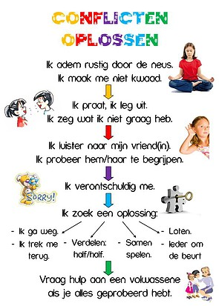
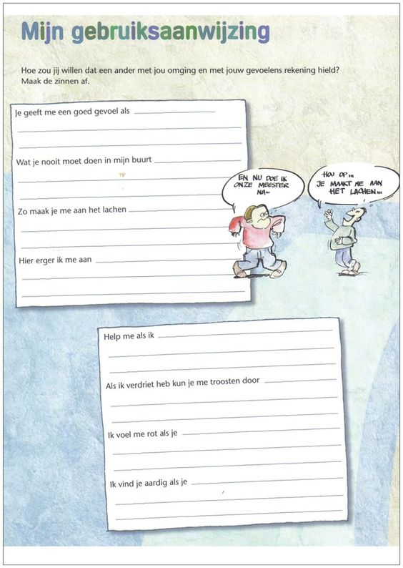
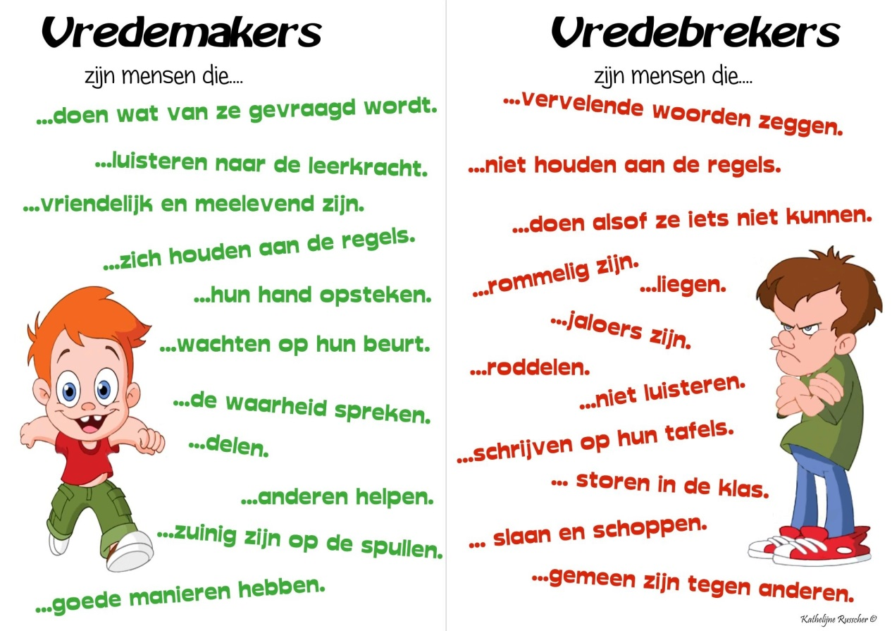
31

Bijlage VI

Links voor bruikbare adressen bij (cyber)pesten

Pesten (algemeen)
• www.pestweb.nl
Website van het APS met informatie, advies en tips over pesten voor kinderen,
jongeren, ouders en leerkrachten.
• www.pesten.net
Voor en door slachtoffers. Opgericht door Bob van der Meer.
• www.pesten.startkabel.nl
• www.pesten.startpagina.nl

Cyberpesten / veilig internetgebruik / veilige school

• www.stopdigitaalpesten.nl Campagne van SIRE (Stichting Ideële Reclame)
• www.digibewust.nl
Een informatieve site van het Ministerie van Economische zaken, over het veilig gebruik van internet.
• www.ppsi.nl
PPSI is het expertisecentrum van het APS op het gebied van het voorkomen en bestrijden van seksuele intimidatie en seksueel misbruik in het onderwijs. Je kunt er ook terecht voor informatie over pesten, agressie, geweld, discriminatie en racisme.

